主旨: 林峻毅 新人學習進度報告(二)

說明

1. LP BPM(TEOS)
2. GRD MPM
3. POCL3 BPM
4. 學習進度(07/15~08/26)

一、LP BPM(TEOS)

1. BPM 項目分類

|  |  |  |
| --- | --- | --- |
|  | Normal | Largest |
| Transfer/Boat | V | |
| Pedestal/Dust Tray |
| Cold Trap/Vacuum Pipe |
| Manifold/Cap/Shutter |
| Tube/Injector |
| Pedestal Cover | (POLY、NITRIDE) | |
| Manifold Cover | (TEOS) | |
| Spindle | (NITRIDE) | |
| Pressure Bellow | (TEOS、NITRIDE) | |
| Gas Bellow/Elbow |  | (NITRIDE) |
| MV |  | V |
| APC/Pumping Line |
| QSV/Burn Box |
| Pump Cooler | 定期更換/超溫時更換 | |

* **離子植入​**

離子植入用電場加速特定離子，把它們做為雜質射入晶圓。藉由曝光顯影技術做出只覆蓋某些區域的光阻，就能讓離子摻入到指定位置並改變其電氣屬性。

* **離子植入​**

離子植入用電場加速特定離子，把它們做為雜質射入晶圓。藉由曝光顯影技術做出只覆蓋某些區域的光阻，就能讓離子摻入到指定位置並改變其電氣屬性。

* **離子植入​**

離子植入用電場加速特定離子，把它們做為雜質射入晶圓。藉由曝光顯影技術做出只覆蓋某些區域的光阻，就能讓離子摻入到指定位置並改變其電氣屬性。

* **離子植入​**

離子植入用電場加速特定離子，把它們做為雜質射入晶圓。藉由曝光顯影技術做出只覆蓋某些區域的光阻，就能讓離子摻入到指定位置並改變其電氣屬性。

1. 準備

確認機台結束RUN貨、為PM狀態、ATM燈亮起，取VL800

取工具、綠墊、白布、 IPA、棉墊、耐熱膠帶、真空油、止洩帶、 警告立牌

取Center Ring 50*2、80*1 (Cold Trap+Vacuum Pipe)

取Oring

50*2、80*1 (Cold Trap+Vacuum Pipe)

230*1、270*1 (Cap+Tube)

12*4 (Injector/Pressure Port)

20*1 (TC Port)

1. 前置

Heater、Furnace降溫

拔Mantle Heater/PSI電源、TC

移除各類物件(Boat、Tube、Manifold、Pedestal、Cold Trap、Shutter)

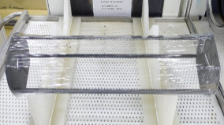 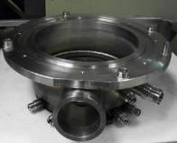 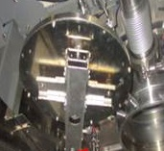 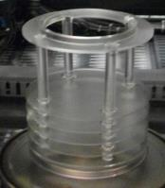 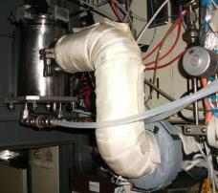

* **離子植入​**

離子植入用電場加速特定離子，把它們做為雜質射入晶圓。藉由曝光顯影技術做出只覆蓋某些區域的光阻，就能讓離子摻入到指定位置並改變其電氣屬性。

1. PM流程

更換/清潔Manifold、安裝前測試水接頭

裝Manifold Cover、外管、外Injector、TC

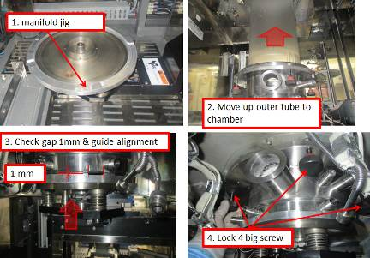

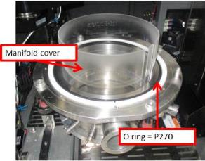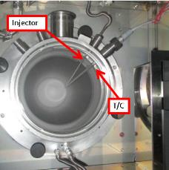

裝內管

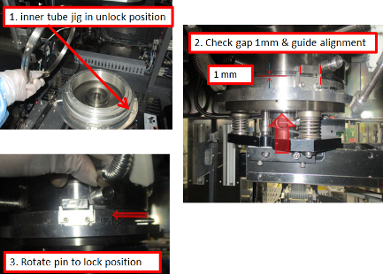

鎖Manifold Ring

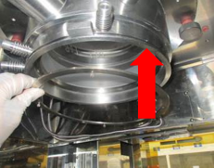

裝內管Injector、Pressure Bellow

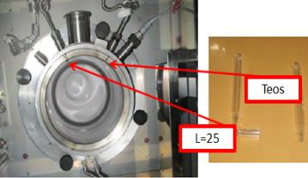

1. 調整

安裝Boat、Dust Tray、Pedestal

檢查Boat Censor、調整刮管、承接、Boat Lock

注意Spindle(M06)歸位P01、B/E(M01)速度歸位100

升上Pedestal、Pump Down Purge

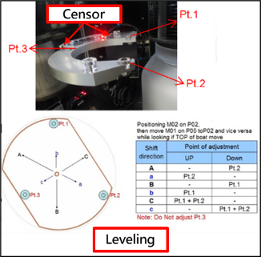

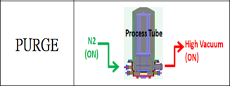

1. 傳送

調整Boat Fork：

C1: Fork-5 傳至Pitch: 21、152

調整面向Boat的Fork

調整Fork-5：

C2~C6: Fork-5傳至Pitch : 46、71、91、121、146 (間格25)

調整Fork-1：

C8: Fork-1傳至Pitch : 20、151 (對齊C1 Wafer)

C1、C3: Fork-1傳至Pitch : 20、70 (分別對齊C1、C3 Wafer)

RT、FB調整單位: 10~20

UD調整單位: 50~100

1. 測試

測試低溫底壓、漏率

升上Boat、爐管升溫

Pump Down Purge後

測試高溫底壓、漏率

底壓標準: 0.00 Torr

漏率標準: 0.02/70secs

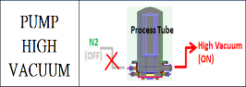 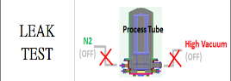

1. Run Recipe

使用VL800確認各個機械位置

M01: P04 (Elevator升上)

M02: P03 (Arm在後方)

M03: P02 (Shutter UP/DOWN閉)

M04: P02 (Shutter SWING閉)

M05: P01 (Boat Lock解鎖)

M06: P01 (Spindle歸位)

切熄Manual鍵、Remote鍵

於M3200進入Set頁面、輸入密碼 _2 (space 2)、選擇對應程式PG

進入STANDBY頁面，點擊B/E (Bypass B/E Alarm)

(Standby頁面無Alarm，Start燈才會亮起)

按下Start實體按鍵

進入WHOLE頁面，點擊Skip實體按鍵、輸入2案Enter，並點擊YES

(因程式第1步驟為升上Boat Elevator ，但B/E已經手動升上，

所以須消除B/E位置Alarm，並讓程式跳至第2步驟開始執行)

至VL800點擊Reset、Pause (解除VL800 Alarm並取消暫停)

切熄M3200 Alarm、恢復Remote

確認VL800在Remote頁面、T-BAWL在RUN頁面

二、GRD MPM

1. GRD機台結構/原理

* **離子植入​**

離子植入用電場加速特定離子，把它們做為雜質射入晶圓。藉由曝光顯影技術做出只覆蓋某些區域的光阻，就能讓離子摻入到指定位置並改變其電氣屬性。

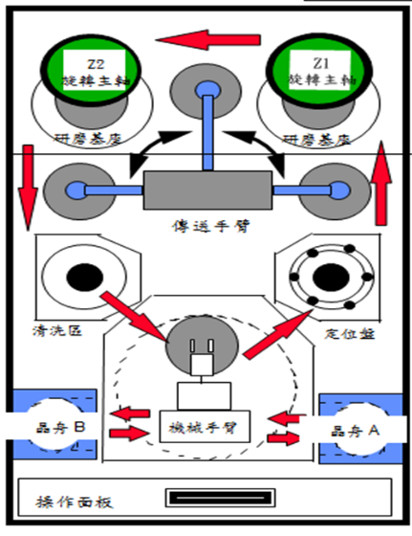

Unload

Load

位置定位

粗磨

細磨

清洗、旋乾

研磨速率變化

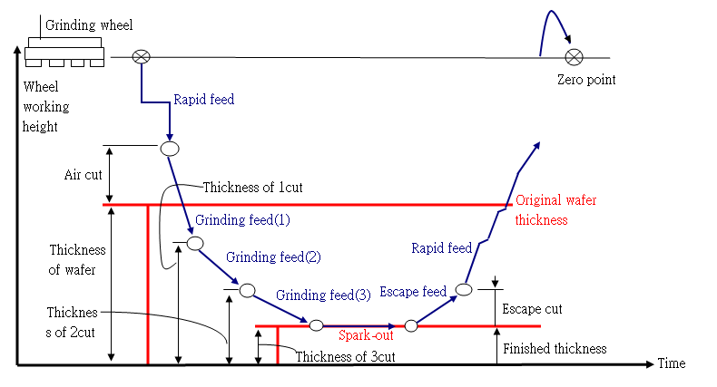

下降時降低研磨速率，防止電流過高

1. PM流程

停止Spindle

Warm Up => Stop

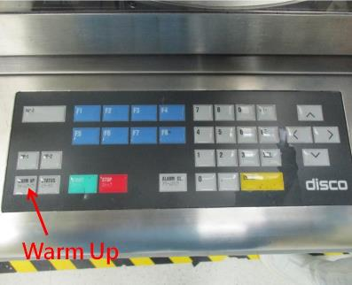

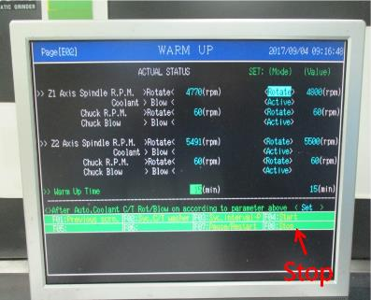

上升Z1、Z2 Wheel

Machine Maintenance => Unit Operation

選擇T-ARM，Z1/Z2將升起

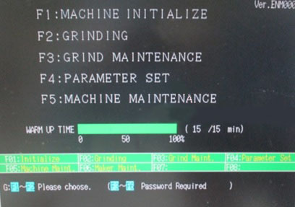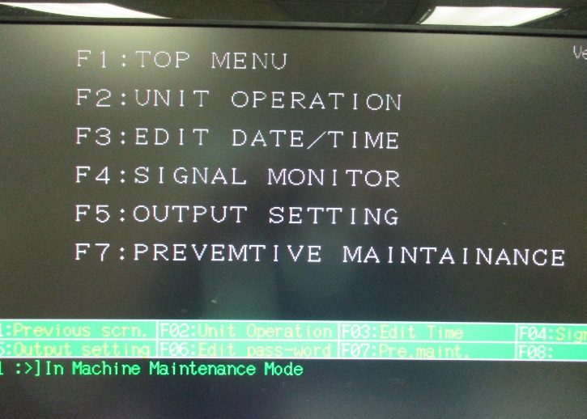

檢查缺牙、測量實際長度並記錄

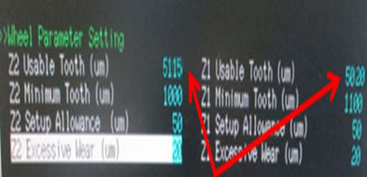

Status頁面

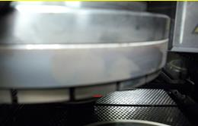

用尺測量實際長度

清潔

Chuck Table 蓋上白布

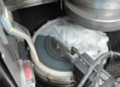

清潔Z1/Z2、Position Table、Spindle Table、T-ARM區域

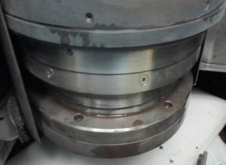

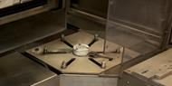 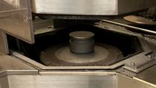

檢查T-ARM水平/作動、Shutter作動、螺絲鎖緊

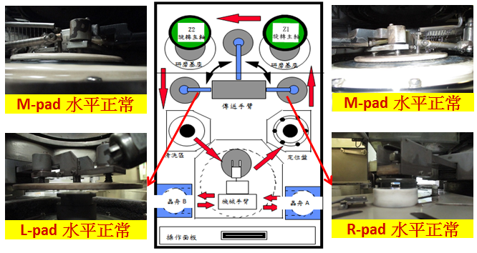

Initial、Warm up後

確認/調整High Guage = 100±10μm

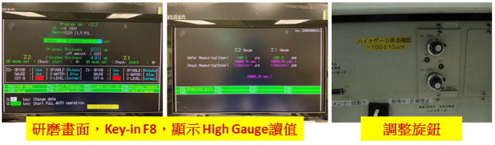

真空值觀察

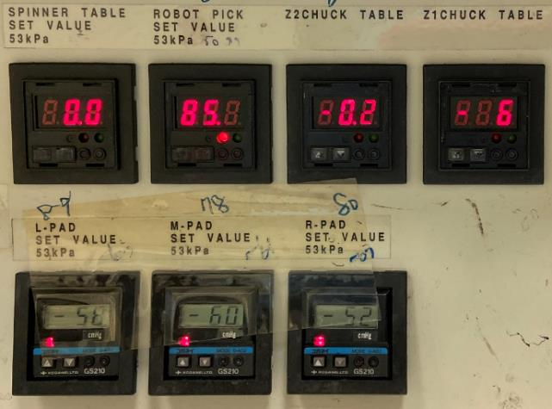

使用bypass Z1/Z2程式

測試傳送、作動

紀錄各項真空值

(實際高於70KPA、Alarm 50KPA)

檔片試磨

|  |  |
| --- | --- |
| 試磨規格 | |
| 20 Mil | 495.5 ~ 520.5 |
| 19 Mil | 470.1 ~ 495.1 |
| 16 Mil | 393.9 ~ 418.9 |
| 14 Mil | 343.1 ~ 368.1 |
| 11.5 Mil | 279.6 ~ 304.6 |

|  |  |
| --- | --- |
| 產品規格 | |
| 20 Mil | 482.6 ~ 533.4 |
| 19 Mil | 457.2 ~ 508 |
| 16 Mil | 381 ~ 431.8 |
| 14 Mil | 330.2 ~ 381 |
| 11.5 Mil | 266.7 ~ 317.6 |

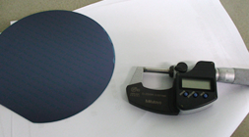

試磨20mill、11.5mill擋片

確認5點厚度在範圍內

SPEC = Max-Min<=10

PTC(0.3um) < 500

三、POCL3 MPM

* **離子植入​**

離子植入用電場加速特定離子，把它們做為雜質射入晶圓。藉由曝光顯影技術做出只覆蓋某些區域的光阻，就能讓離子摻入到指定位置並改變其電氣屬性。

1. **N+ Dope**介紹

**三氯氧磷(**POCL3)在高溫下中分解，釋放磷原子

用於N型區域摻雜，形成電晶體元件

BPM頻率: 200±20 RUN

1. **PM流程**

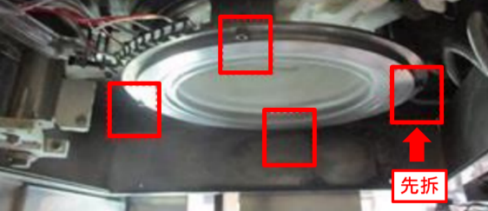

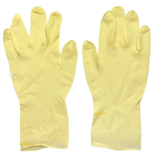

移除Injector、Pipe、TC接頭

先拆右邊螺絲，升上Cap & Jig

再拆除Support Ring其他螺絲

(避免螺絲被B/E遮住)

裝管步驟雷同

拆管全程須穿戴黃色乳膠手套

Tube結構

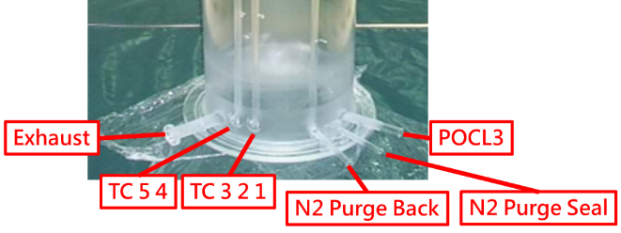

TC每5次BPM後送修校溫

每2次BPM後送修，切除Exhaust支管換新

管壁≧2.5mm

管壁量測

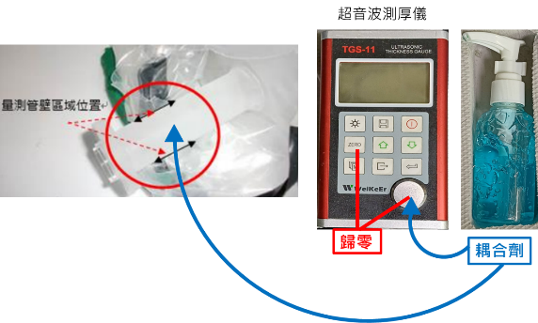

儀器先歸零，量測前塗上耦合劑

清潔排氣管路，確認無堵塞

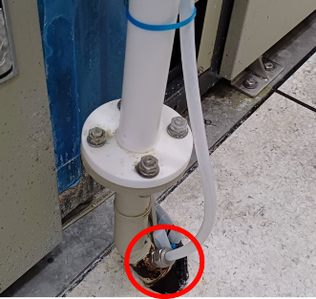

Trap接合處

纏上Seal Tape

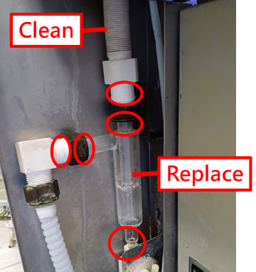

清潔M-DOT後方三通閥，確認無阻塞

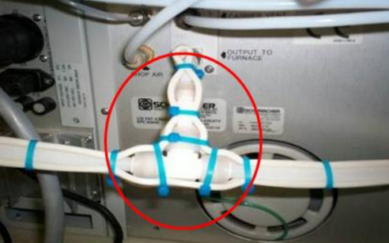

檢測POCL3 Tape Heater電壓為60~65V

面板溫度 = 25±2 ℃

面板壓力 = 760±20

Transfer部分與LP機台相同(滿批)

後續Test run

Profile -> B05

(附上前Profile Table)

路徑: G/C 330 => Init.Set => Edit => Profile

八、目前進度(07/15~08/23)